

(Netflix 2021, Regia Alessio Maria Federici)

**Attività A: Riempi gli spazi vuoti con gli aggettivi che senti.**

**Luca:** Allora Giulia, Giulia è una matematica.

[…]

**Luca:** Lavora per una società di modelli finanziari, l’ha spiegato cinquecento volte ma non è che l’ho capito bene bene bene.

**Dario:** Che è quella con i capelli _____________.

**Luca e Sara:** No.

**Luca:** No, quella è Chiara. Giulia ha i capelli un po’ più ________ e i capelli ________. Capito? Non è proprio una ragazza che te la vedi da lontano e dici ‘ecco lei è la dottoressa in statistica e finanza’ …

**Sara:** No no no va be’ voglio dire è una sicura di sé, capito, è una ____________, sveglia.

**Luca:** è una che un po’ all’inizio sembra anche un po’ _____________, quella che ti guarda e sembra che sta pensando che sei un coglione. Però, insomma, è una figa.

**Matteo:** L’altra?

[…]

**Luca:** È l’altra è l’esatto opposto.

**Dario:** È stupida.

**Sara:** No! Non è ___________ per niente. Era all’università con me, è anestesista, super in gamba.

**Dario:** Non che questo vuol dire nulla.

**Luca:** È la classica ragazza calamita, capito, devo dire c’è sempre un sacco di gente in torno, che appena si lascia subito vvvvvvvvoop, è lei.

**Dario:** Allora non ho capito perché è l’esatto opposto.

**Luca:** Beh, perché è dolce, perché è __________, insomma è ___________, sembra la ragazza della porta accanto, però… comunque è anche una molto ___________ che sa assolutamente quello che vuole. È figa pure lei.

**Matteo:** Questa è una cosa buona, molto buona.

**Attività B:**

Riguarda il clip ed elenca gli aggettivi che appartengono a Giulia e quelli che descrivono Chiara.

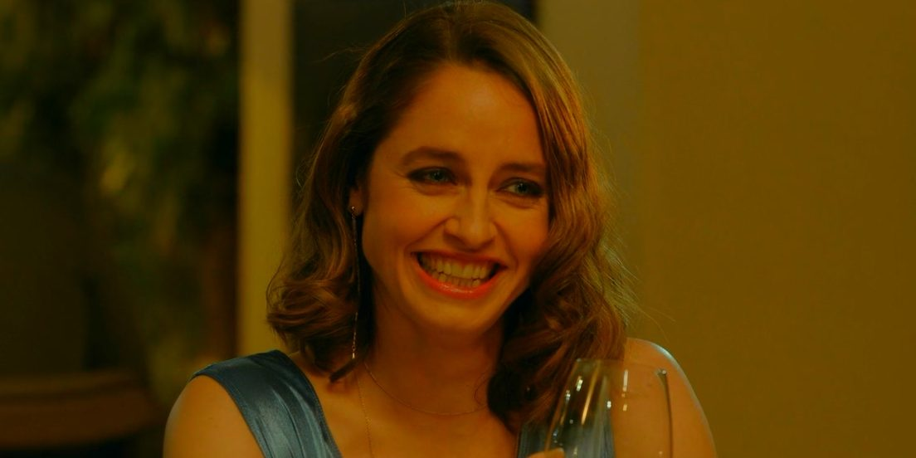 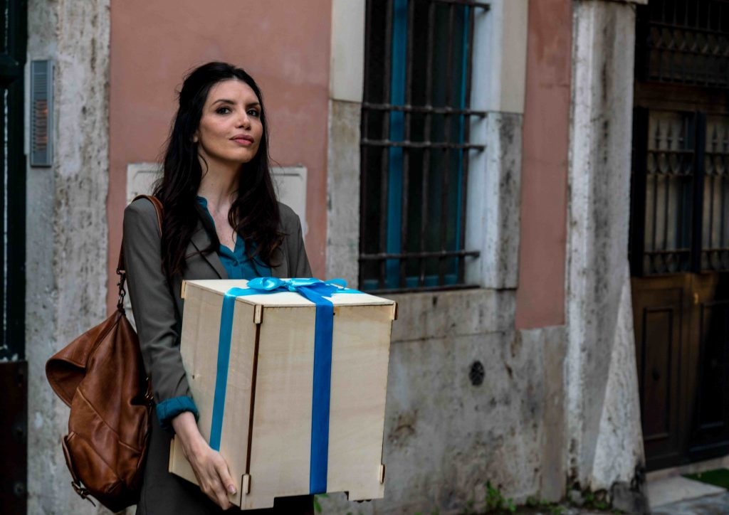

(Giulia) (Chiara)

_____________________________ ______________________________

_____________________________ ______________________________

_____________________________ ______________________________

_____________________________ ______________________________

_____________________________ ______________________________

_____________________________ ______________________________

_____________________________ ______________________________

_____________________________ ______________________________

**Attività C:**

***Il superlativo:***

Scrivi le frasi che spiegano le differenze tra Giulia e Chiara cambiando gli aggettivi nella loro forma superlativa. (Puoi anche usare la tua immaginazione se necessario)

Esempio: *Chiara ha capelli* ***lunghissimi*** *ma Giulia ha capelli* ***cortissimi****.*

1. ________________________________________________________________________

2. ________________________________________________________________________

3. ________________________________________________________________________

4. ________________________________________________________________________